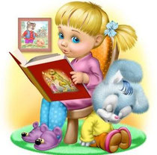Консультация-практикум для родителей

Стихи учить нелёгкий труд

Все родителей знают и понимают, что учить стихи с детьми дошкольного возраста необходимо. Это правильно. Заучивание стихотворений  играют весомую роль  в жизни ребенка. Ведь благодаря этому у малышей развивает память, расширяет кругозор, формируется  уровень культуры, пополняется словарный запас. Все это не раз пригодится  в школе.

Существуют разные **методы заучивания стихотворений**. Вы сможете попробовать вместе с ребенком каждый из них, и выберите, каким образом вашему ребенку легче запоминать.

**1. Классический способ заучивания стихотворений.**

Он состоит из нескольких этапов:

* **Подготовительный этап.**

Для начала нужно создать определенное эмоциональное, поэтическое настроение, соответствующее стихотворению. Например, если стихотворение про осень, прогуляться на улице, рассмотреть картинки в книге, поговорить о том, что ребенку нравится в осени. Попутно объяснить слова, которые могут быть не знакомы ребенку и встретятся в стихе.

* **Выразительное чтение стиха взрослым**.
* Далее взрослый выразительно прочитывает стихотворение и делает небольшую паузу, чтобы ребенок мог осмыслить стихотворение. На этом этапе не ставится задача запомнить стихотворение!

**Обсуждение**. Задайте следующие вопросы: *О чем стихотворение? Понравилось ли тебе? Что запомнилось из стихотворения?*

*Далее вопросы о словесных составляющих стиха (Какими словами начинается и заканчивается стихотворение? Как описывается лес в стихотворении? Кто главный герой? Какой он? Что делает? и т.д.*

* **Повторное выразительное чтение с установкой на запоминание.**

Вы читаете стихотворение еще раз и просите ребенка максимально его запомнить. Далее ребенок воспроизводит стих, а вы немного помогаете (подсказываете первые слоги слов, слова). Затем при необходимости еще раз читаете и ребенок повторяет.

Некоторые педагоги рекомендуют при заучивании не дробить стих на строки, запоминать целиком. Но если содержание стихотворения позволяет без потери смысла разбить его на части, то лучше разделить стих и сначала выучить первую и вторую часть, а потом их соединить.

* **Воспроизведение стиха ребенком.**

Не надейтесь, что ребенок выучит стих наизусть без запинки с первого раза. Для полного запоминания необходимо около 8-10 повторений в разные промежутки времени. Поэтому вы можете ненавязчиво попросить ребенка рассказать стих на следующий день, вечером папе и так далее.

**2. Игровой способ заучивания стихотворений**

* **Обыгрываем стихотворение с игрушками**, создаем своеобразное театральное представление.

Например, используем «У лукоморья дуб зеленый». Читаем первую строчку («У лукоморья дуб зеленый …»), в игрушках находим что-то, что будет дубом (например, можно взять готовое дерево из набора конструктора «Лего» или создать дерево из его деталек). Далее («Златая цепь на дубе том …»), украшаем наш дуб цепью … Когда проиграли стихотворение, сразу же пробуем еще раз показать спектакль, но без заминок, и просим ребенка при этом повторять стихотворение. И потом, например, вечером можно показать спектакль-стихотворение папе или бабушке.

* **Инсценировка стихотворения** (читаем по ролям).
* **Рисуем стихотворение.**

**3. Заучивание по опорным картинкам.**

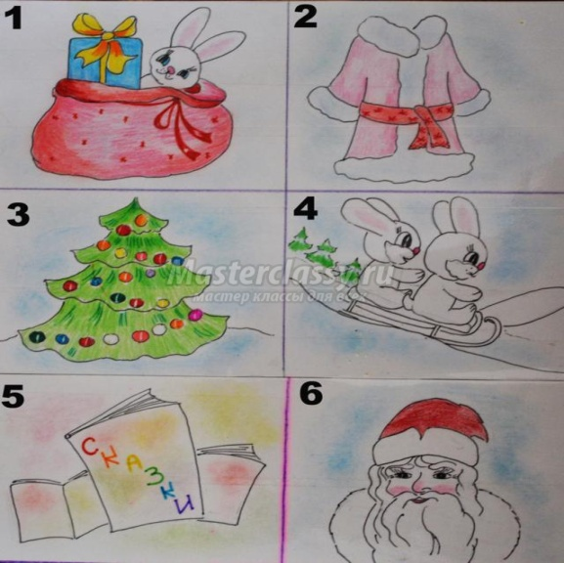В силу  своих возрастных и психических особенностей, у дошкольников преобладает наглядно-образное мышление. Смотря сказку, ребенок соотнесет текст с картинками - установится связь между слуховой и зрительной памятью. Он лучше понимает содержание и быстрее запомнит. Поэтому принципу, используя опорные картинки,  вы научите ребенка  быстро и без особых усилий  запоминать стихотворение. Надо только вместе с ребёнком нарисовать стихотворение по строчкам.

*Стихотворение «Кто же это?»*

1. У него в мешке [подарки](http://masterclassy.ru/podarki/),

2. А на шубе - пояс яркий.

3. Он зажёг огни на ёлке,

4. Он зайчат катает с горки.

5. Он на праздник нам привёз,

Новых сказок целый воз!

6. Кто же это?

Дед Мороз!

Владимир Степанов

4. Заучивание по мнемотаблице.

Под определенное стихотворение вы вместе с ребенком создаете “специальную таблицу” (их называют мнемотаблицами), где в каждой клеточке схематично рисуете предмет или действие последовательно по каждому слову или фразе.

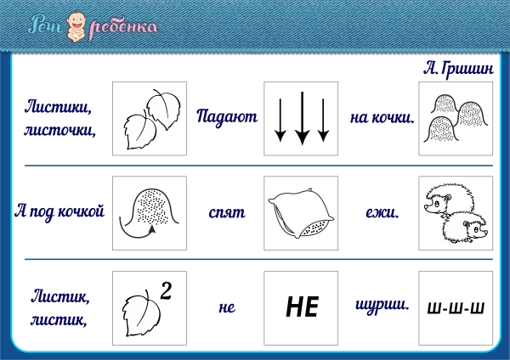Когда вы читаете стихотворение, вместе с ребенком идете по последовательности в таблице (показываете ему на соответствующую картинку). А потом ребенок пробует по таблице воспроизвести стих. Самостоятельно.

Источники:

Сайт «Речь ребёнка», статья Алены Волковой и Анны Ворониной